Пожарная безопасность
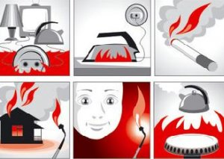
Родители должны помнить, что детей привлекает огонь, но их естественный познавательный интерес должен быть направлен в нужное русло. А это значит, что с самого раннего возраста дети должны знать правила обращения с огнем.
От 3-х до 5-ти лет
Это возраст активных вопросов и самостоятельного поиска ответов.
Опыт многих поколений родителей подсказывает: если дети притихли, значит, заняты чем-то рискованным. Дети этого возраста уже понимают силу и последствия запрета — если такая работа велась последовательно в раннем детстве.
На вопросы надо отвечать. Причем по возможности честно и полноценно. Дети дошкольного возраста, задавая вопрос, склонны добиваться информации еще и еще бесконечными «почему». Особенность пожарной профилактики в данном возрасте — если не дать разъяснения, то ребенок попытается найти ответ сам. Вы уверены, что он сделает это безопасно?
У дошкольников чувство опасности своеобразно. Недостаток социального опыта может делать их совершенно «бесстрашными» — они могут включить плиту, другие электроприборы и бытовые газовые агрегаты, зайти в гараж и сарай. Все это только потому, что не имеют представлений о последствиях. Страх придет уже в середине опасного «приключения», когда появятся
знакомые объекты страха: темнота, огонь.
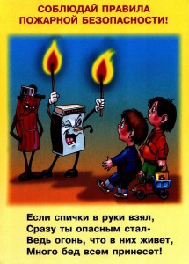
При этом надо хорошо понимать, что, по утверждению психологов, детские страхи формируются до 5-ти лет. Поэтому работа по пожарной профилактике должна носить позитивный характер, а не запугивать ребенка страшными последствиями.
Ребенок должен усвоить, что для того, чтобы было хорошо (не было пожара) надо делать так и вот так. А если не сделать правильно, будет пожар.
Для данного возраста существует достаточный пласт классической противопожарной детской литературы: С. Маршак, Б. Житков, Л. Толстой, С. Михалков. Некоторые произведения, как «Пожар», «Кошкин дом» и «Рассказ о неизвестном герое» С. Маршака, целиком посвящены данной проблеме, в них в доступной форме не только рассказывают ребенку о последствиях пожара, но и учат правильному поведению в данной ситуации.
Чтение таких произведений обязательно должно сопровождаться беседой. В беседе надо постараться снять все побочные эффекты, нежелательные фантазии, которые у некоторых излишне впечатлительных детей могут возникнуть. Внимательный родитель сразу заметит задумчивый взгляд ребенка и сам постарается вызвать его на откровенный разговор. Не должно остаться ни одного вопроса без ответа.
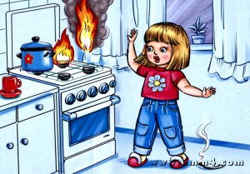
Для дошкольного возраста ведущей деятельностью является игра. Поэтому можно попытаться в игровой форме выяснить отношение ребенка к прослушанному стихотворению, сказке: разыграть сюжет с куклами и другими игрушками.
Сюжетно-ролевые игры, в которые играют дошкольники, после прочтения произведений о пожаре или при реальном столкновении с пожаром (видел на улице, видел по телевизору, слышал обрывок разговора взрослых), могут стихийно включать в себя пожарную тематику. Необходимо тактично и грамотно вмешаться с тем, чтобы направить ход сюжета, а с ним и эмоции ребенка в правильном направлении.
Могут ли дети сами звонить в Пожарную охрану? Да. Диспетчеры Единой дежурной диспетчерской службы обучены общению с детьми, в том числе различать по детскому голосу, ложный вызов или за спиной ребенка реальная беда. Поэтому в игры надо вводить сюжеты с вызовом пожарных, учить ребенка правильному алгоритму вызова Пожарной охраны: назвать адрес, что горит, свои имя и фамилию, фамилию и имя родителей.
Дети 3-5-ти лет должны знать:
— огонь опасен: он может стать началом пожара и причинить ожог;
— существует ряд предметов (спички, бытовая химия, плита…), которые дети не должны трогать;
— неосторожное обращение с огнем вызывает пожар;
— о признаках пожара надо сообщать взрослым;
— пожар уничтожает жилище, вещи
— пожар опасен для жизни и здоровья
— пожарные — отважные и сильные борцы с огнем;
— пожарных вызывают по телефону 01, баловаться этим номером нельзя.
